Снежная лавина - правила поведения.

Основы лавинной безопасности

Горы восхищают и манят своей красотой круглый год. Для альпинистов, лыжников и сноубордистов они особенно привлекательны в зимний период, когда можно покорять величественные вершины, получая массу удовольствия. Но, к сожалению, не все до конца осознают насколько это опасно, гонясь за новой порцией адреналина.
Заснеженные вершины очень опасны сходом лавин. Поэтому всем, прежде чем подниматься в горы, нужно узнать все особенности местности и быть подготовленными к экстремальным ситуациям, зная как себя правильно вести.
Что такое снежная лавина? Как она образовывается? Чем опасна? Причины её появления? Можно ли её предвидеть? Как себя вести? Оказание первой помощи пострадавшим и правила поиска людей под лавиной мы обсудим в этой статье.

Чем опасна снежная лавина
Снежная лавина обладает большой сокрушительной силой, сметая все на своем пути на большой скорости. В том числе, жилые дома, расположенные у подножия гор, унося много человеческих жизней. Разрушает инфраструктуру и засыпает дороги (рисунок 1).
По научному определению, сход снежной лавины представляет собой огромную массу снега, сорвавшуюся с гор. Она движется по склону, практически не встречая препятствий на пути, а характер наносимых инфраструктуре повреждений напрямую зависит от места возникновения лавины и объема снега.
Оказавшись в лавине, шансов на выживание остаётся мало потому, что пласты снега настолько тяжёлые, что при ударе сразу ломают кости, приводя к летальному исходу. Если человека быстро найдут и окажут квалифицированную медицинскую помощь, он сможет выжить, но не исключено, что останется инвалидом.
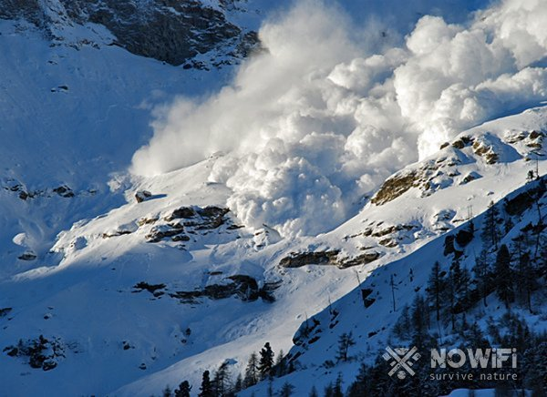Рисунок 1. Снежная лавина — опасное природное явление
Зачастую жертвами становятся любители горнолыжного спорта, альпинисты и сноубордисты, которые по воле случая оказались не в то время, не в том месте или, проявив неосторожность, решили рискнуть спуститься по опасному склону.

Понятие лавины и причины ее возникновения
Лавина — это огромная масса снега, падающая или движущаяся с горных вершин в долины со скоростью 20 — 30 м/с. Ее скорость зависит от крутости склона и тяжести снега. А вес может достигать десятков, сотен тонн (рисунок 2).
Она сопровождается воздушной предлавинной волной, которая несёт ещё большие разрушения. Движется лавина около минуты и за это время успевает преодолеть расстояние в 200 — 300 метров. Убежать от неё можно, если вы узнали о ней на расстоянии хотя бы 300 метров. Сход лавин происходит на склонах от 15 градусов, а особенно опасные склоны 25 — 45 градусов.
Лавины делят на несколько типов:
- Осовы или оползни: массы снега, сползающие по всей поверхности склона.
- Лотковые: движутся исключительно по ложбинам и эрозионным бороздам.
- Прыгающие: двигаются по горным уступам или свободно падают с них.
Также существует классификация снежных лавин по классам:
- Из свежевыпавшего снега: начинаются сразу после сильных снегопадов.
- Из слежавшегося снега: после длительных метелей снег слеживается, образуя пласты. Они могут неделями лежать без движения, спрятанные под свежевыпавшим снегом, но любой перегруз может сдвинуть их с места.
- Из талого снега: состоят из мокрого снега. В основном это происходит весной, когда температура снежных масс достигает 0 градусов, но бывает и зимой, когда идёт дождь в период потепления, чем создаёт опасность для сноубордистов и горнолыжников.
На горных вершинах снег лежит практически всегда, в том числе и летом, но зимой его становится ещё больше и от тяжести он сползает вниз. Это нормальный природный процесс.
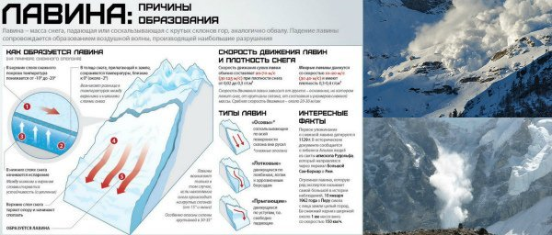
Рисунок 2. Причины схождения снега чаще всего обусловлены погодными условиями
Иногда лавины искусственно провоцируют для безопасности. Делают это специальным оборудованием. И предупреждают об этом через средства массовой информации. Но, в большинстве случаев, она причиной ее возникновения являются естественные погодные условия.
Причинами снежной лавины могут быть:
- Сильные снегопады, которые увеличивают снежную массу на вершинах гор.
- Повышенная влажность воздуха. Из-за этого снег становится более тяжёлым.
- Землетрясение, камнепад.
- Человеческий фактор: взрыв, крики и т.д.
- Быстрое таяние снега.
- Оттепель, дождь.
- Сильный ветер.
На лавиноопасных участках обычно ставят флажки, которые обозначают уровень риска схода лавин от «минимального» до «очень высокого», и таким образом люди сами могут определить опасность местности, в которой они находятся.

Опасность снежной лавины
Как уже обсуждали ранее, это естественное природное явление очень опасно для жизни человека и прежде чем подниматься в горы, нужно узнать у специалистов, есть ли в данный момент опасность схода лавин. Несоблюдение этого простого правила чревато серьёзными последствиями.
Когда с вершин обрушивается огромная масса снега и убежать от неё нереально, то шансов на выживание остаётся крайне мало. Потому, что она погребает под собой всё живое и выбраться из внушительных глубин снега самостоятельно, без посторонней помощи не получится.
Кроме того, угрозу представляет и предлавинная волна. Она создана из снежной пыли, забивает дыхательные пути и человек может задохнуться. Находясь под толщей снега, выжить тяжело ещё и потому, что плотность снега настолько велика, что не пропускает кислород, а значит пока спасатели его не найдут у человека остаются считанные часы. А когда находят, то чаще всего с обмороженными конечностями.
Статистика такова: всего в 80% можно выжить после лавины. А потом шансы на выживание сокращаются в двое. Очевидно, что фактор времени является решающим. Но, бывали случаи, когда находили людей даже на 13 сутки после того, как их накрыла снежная лавина.
Хотя за всю историю существования нашей планеты, при сходе снежной лавины погибло сравнительно не так уж много людей, всё же безобидным его не назовешь.

Просчет риска образования лавин
В лавиноопасных местах специалисты ведут контроль за накоплением снега, часто искусственно вызывая сход снежных масс, строят защитные сооружения, а также специально обученные люди всегда готовы прийти на помощь (рисунок 3).
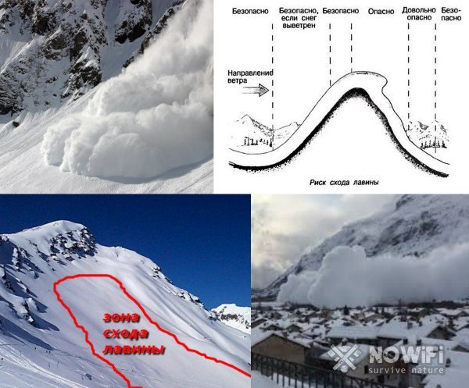Рисунок 3. Находясь в горах, нельзя игнорировать предупреждения об опасности схождения лавин
Когда вы запланировали прогулку по горам, чтобы не встретиться лицом к лицу со снежной бурей, нужно быть предусмотрительным и предпринять необходимые меры предосторожности.
Спасатели рекомендуют всегда следовать таким рекомендациям:
- Если идёт снег, дождь или дует сильный ветер, поездку или прогулку лучше отложить, дождавшись хорошей погоды.
- Если вы уже в горах, быть внимательным и следить за изменением погодных условий.
- Заранее изучить местность, спросив у специалистов, где по планированному маршруту может быть сход лавин.
- Узнав о таких местах, избегайте их. Спросите как их обойти.
- Если вы заметили небольшие оползни, то в горы лучше не идти — это говорит о том, что снег рыхлый и влажность воздуха высокая.
- Запомните: если склон более 20 градусов и на нём нет деревьев и кустарников, то его лучше обойти — есть вероятность сползания больших масс снега. После снегопада такой склон можно переходить только через 3 дня.
- Даже в хорошую погоду нельзя переходить лощины со склоном более 30 градусов.
- Самый опасный период схода лавин — это весна и лето.
- Нужно избегать склонов со свисающими снежными карнизами.
- Можно сделать тесты, чтобы проверить снежный покров на прочность.
- Возвращаться назад по той же дороге, по которой шли.
- Не стоит громко кричать, находясь в горах.
Отправляясь в горы важно идти с опытным руководителем, иметь при себе лавинное снаряжение для защиты и уметь им пользоваться. Ещё немаловажно, надёжно закрепить страховочную верёвку. Соблюдая правила безопасности и предвидя все риски, вы сможете насладиться прогулкой и безопасно вернуться домой.

Особенности поведения при попадании в снежную лавину
Оказавшись в лавине, нельзя паниковать, важно сохранять спокойствие в такой непростой ситуации. Кричать тоже не стоит (например, звать на помощь) потому, что можно наглотаться снега. Помните, что от вашего поведения зависит ваша жизнь и серьезность последствий для здоровья (рисунок 5).
Чтобы максимально сохранить кислород и выжить до приезда спасателей, необходимо четко следовать такому плану действий при сходе лавины:
- Закрыть нос, рот рукавом, перчаткой, шарфом, чтобы защитить дыхательные пути от попадания снега.
- Сгруппироваться, согнуться калачиком, чтобы при первом ударе снежная масса не сломала кости, заняв горизонтальное положение.
- Попав в снежную бурю — всеми силами стараться оставаться на поверхности и перемещаться к краю, где скорость ниже.
- Сбросить всё, что может затянуть в глубину снега (лыжи, палки, сноуборд).
- Постараться взяться за опору (например, пласт снега), чтобы не утащило на глубину.
- Когда лавина остановилась, первым делом нужно создать вокруг себя воздушное пространство, стаптывая снег ногами, чтобы можно было дышать.
- По возможности определить, где верх или низ и выбираться наружу, если позволяет самочувствие. Для этого достаточно плюнуть перед лицом. Если слюна упадет вниз, значит, поверхность находится вверху, и наоборот. Если чувствуете, что что-то сломали, то лучше ждать помощь, экономя кислород.
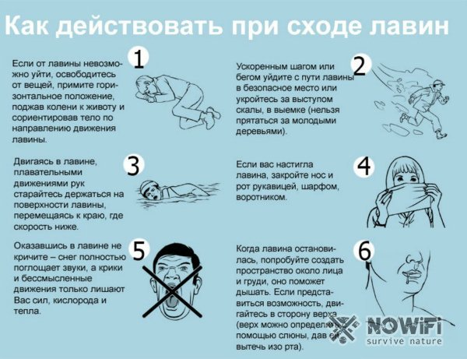
Рисунок 4. Правильное поведение в лавине может спасти вам жизнь
Зная элементарные правила поведения, можно выжить, оказавшись в таких непростых ситуациях. Некоторым опытным спортсменам удалось остаться живыми благодаря хорошей подготовке и техничности, но скорее всего здесь сыграла роль простая случайность.

Правила поиска людей под лавиной

Если вы увидели, как сошла снежная лавина или даже смогли выбраться из нее самостоятельно, первым делом сообщите о происшествии в администрацию ближайшего населенного пункта. Там организуют поиск и спасение других пострадавших.
Кроме того, отправляясь в горы, нужно всегда иметь при себе лавинное снаряжение и уметь им пользоваться. Да, оно дорогое, но не жалейте для этого денег, оно может спасти чью-то жизнь. Обычно, перед походом в горы, на лыжных курортах, для новичков проводят инструктаж как пользоваться снаряжением и как вести себя в сложных ситуациях. Внимательно слушайте это важно и запоминайте, это может спасти вам жизнь.
Вот список снаряжения, которое всегда нужно иметь при себе:
- Лавинный датчик — он должен быть включен. Благодаря его сигналу человека легче обнаружить в глубинах снега и оказать помощь.
- Лопата — нужна для того, чтобы откапывать тех, кто находится в снегу.
- Лавинный щуп — ускоряет процесс поиска. С его помощью можно определить глубину нахождения пострадавших.
- Поплавковый рюкзак — при ударной волне автоматически срабатывает, как подушки безопасности в автомобиле. Держит человека на поверхности, не давая закапаться в снегу так, что ему легко выбраться самостоятельно.
Отправляясь в горы, всегда нужно брать с собой карту местности, фонарь, компас и аптечку. Если поиск пострадавших уже организовали, лучше воспользоваться собаками-ищейками, чтобы как можно быстрее отыскать человека, если у него не было датчика с сигналом для обнаружения его местонахождения. Собаки выполняют ту же работу, что и 30 человек спасателей.
Действовать нужно слаженно и быстро, чтобы в минимальные сроки найти всех, кто завален снегом. Для этого необходимо слушать специалистов, подчиняясь им, не надеясь на собственный ум и способности. Они в таких ситуациях более компетентны.

Первая помощь пострадавшим
Отыскав человека под завалами снега, необходимо оказать медицинскую помощь: обработать раны (если в этом есть такая потребность), наложить шину (или просто зафиксировать конечности), если обнаружили переломы. Скорее всего, в таких случаях пострадавший не сможет передвигаться самостоятельно, тогда нужно воспользоваться носилками. Доставить в ближайший медпункт.
Имея в наличии еду, можно покормить нашедшегося, чтобы у него были силы двигаться дальше. А также, имея запасную одежду и обувь, пострадавший может переодеться, если он в состоянии это сделать.
Важно сообщить о своем местонахождении. Если кажется, что пострадавший абсолютно здоров, всё равно нужно обратиться в медпункт для осмотра медиками.
Находясь в горах, важно соблюдать все правила безопасности и сохранять бдительность потому, что снежная лавина — это самое опасное явление в такой местности.
Вооружившись данными знаниями и соблюдая правила безопасности при сходах снежных лавин Вы увеличите свои шансы на спасение, как говорится – «Кто предупрежден тот вооружен!»

